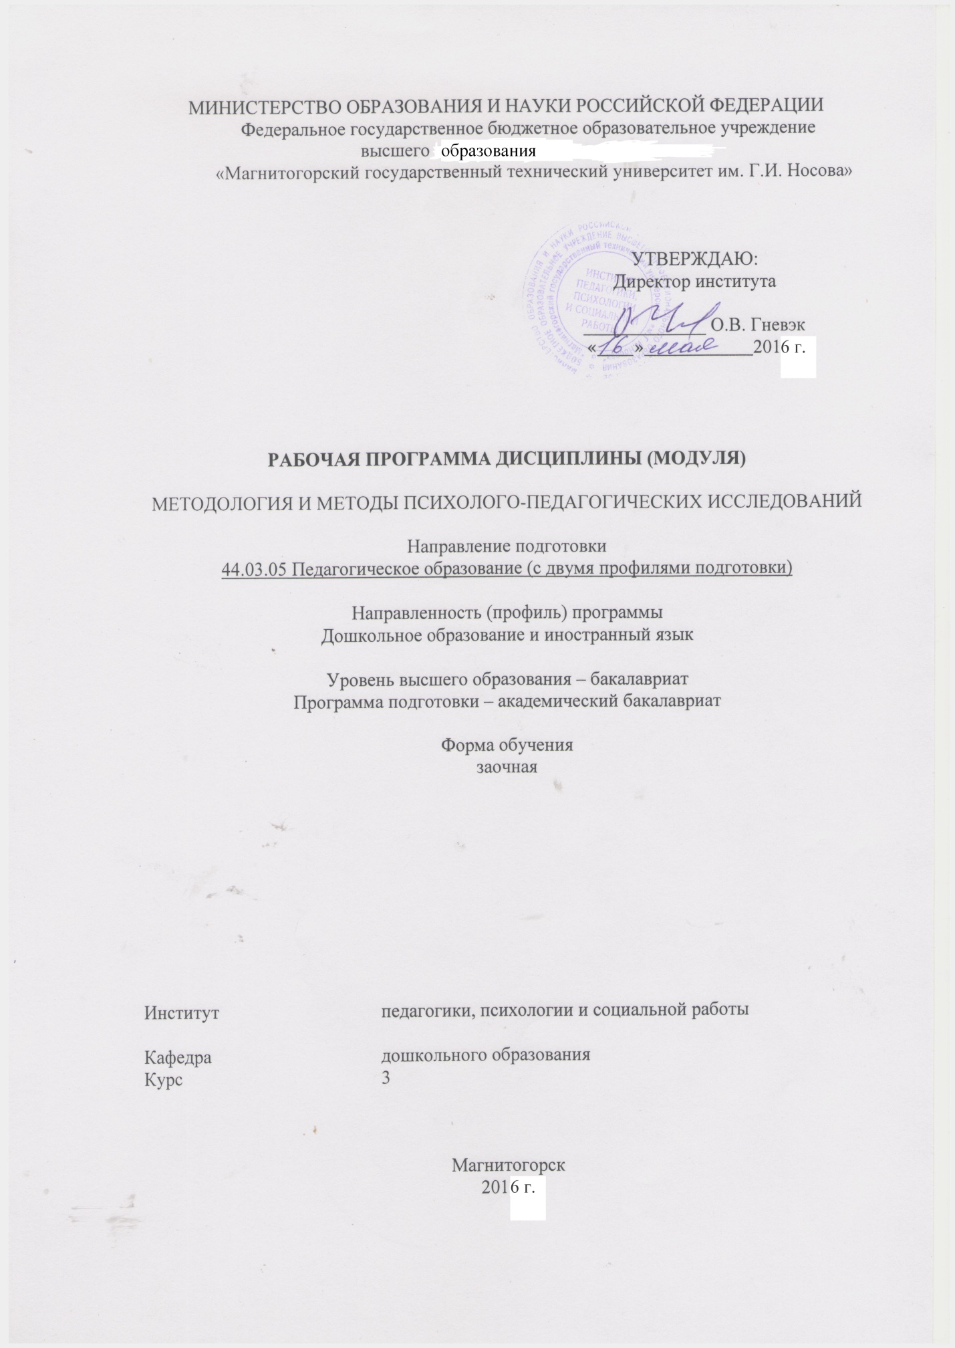

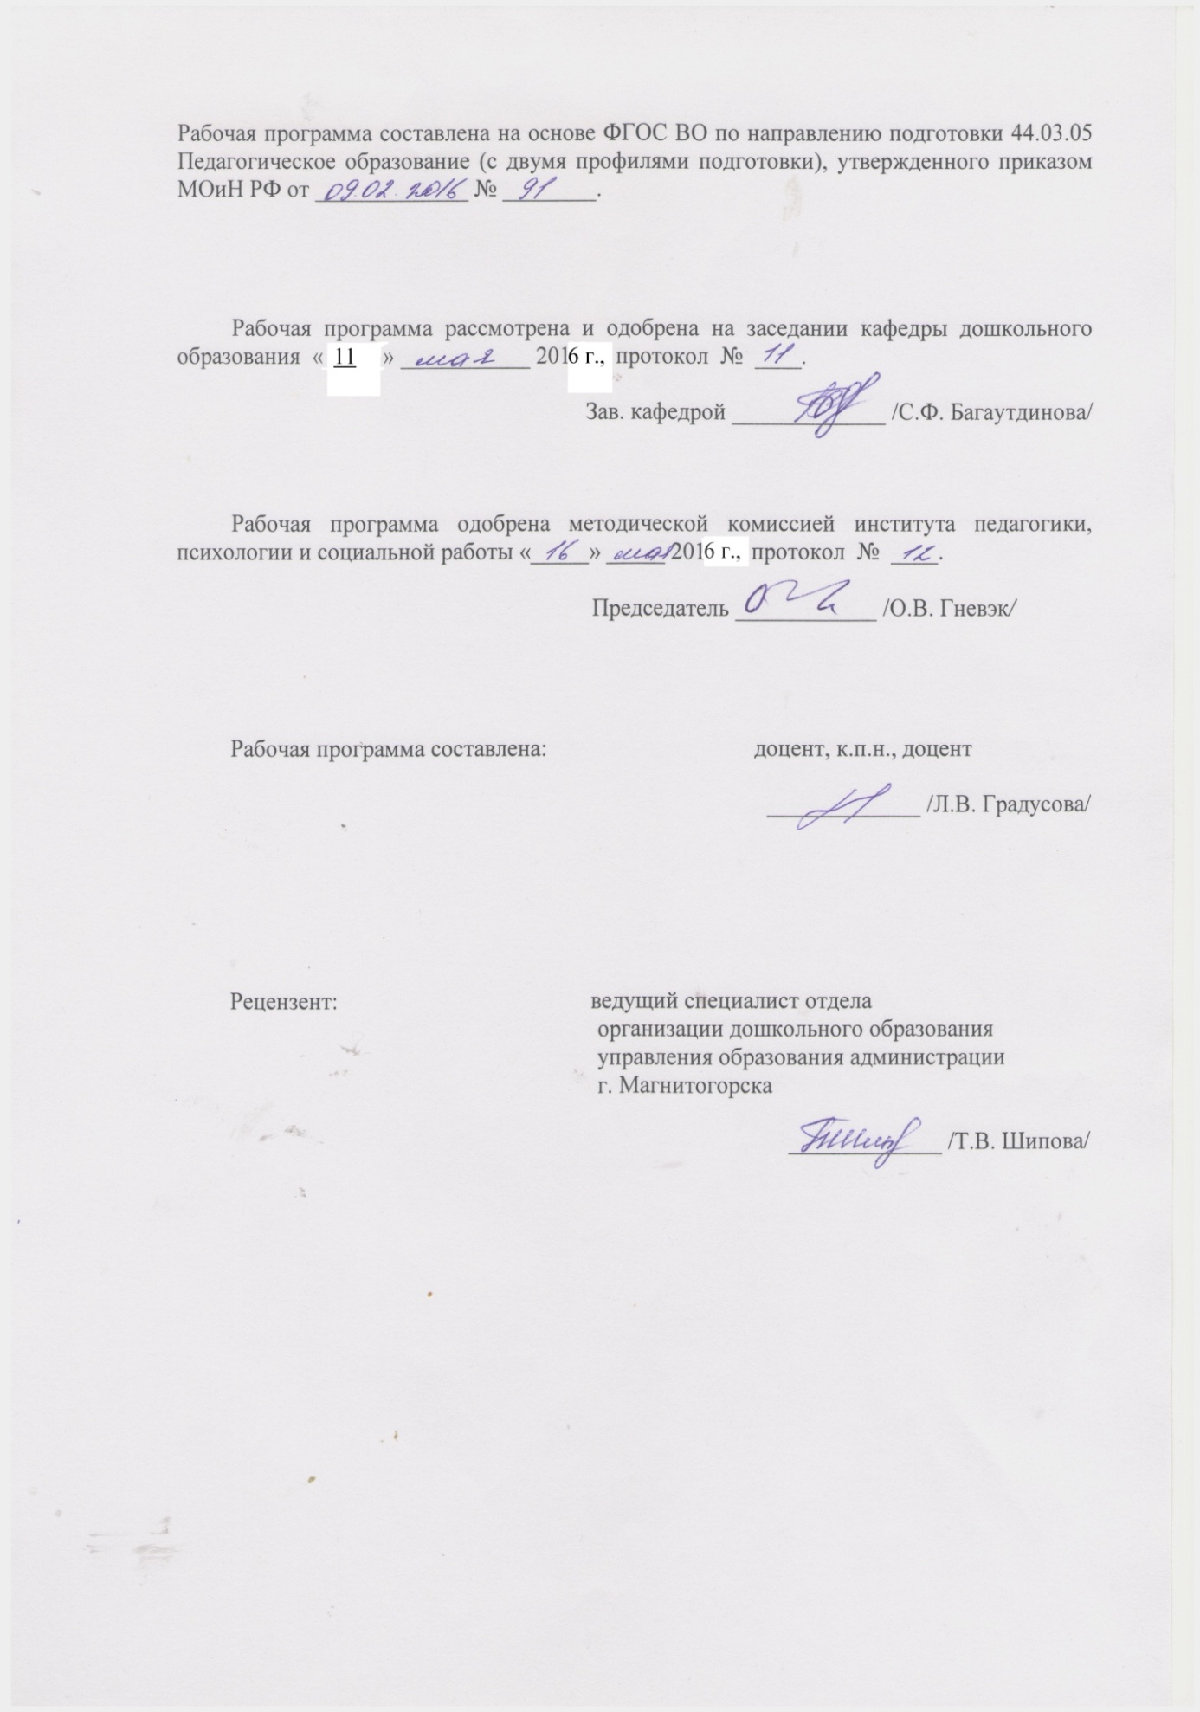

**Лист регистрации изменений и дополнений**

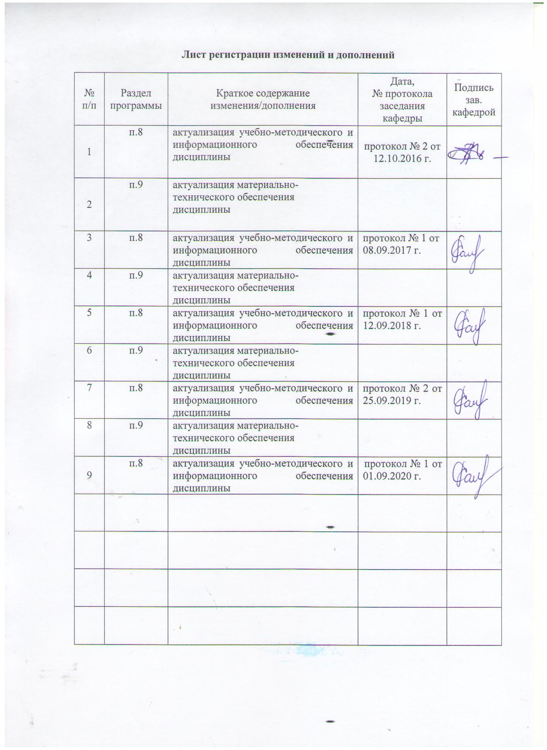

# **1 Цели освоения дисциплины**

Целью освоения дисциплины «Методология и методы психолого- педагогических исследований является: повышение исходного уровня владения психолого- педагогическими знаниями достигнутым на предыдущей ступени образования и овладение необходимым и достаточным уровнем теоретических и практических основ исследовательской деятельности.

**2. Место дисциплины в структуре образовательной программы подготовки бакалавра**

Дисциплина «Методология и методы психолого-педагогических исследований» входит в базовую часть блока 1 образовательной программы Б1.Б.15.

Для изучения дисциплины необходимы знания (умения, владения), сформированные в результате изучения дисциплин «Философия», «Математика и информатика», «Педагогика», «Психология», «Детская психология», «Дошкольная педагогика», «Детская практическая психология»».

Знания (умения, владения), полученные при изучении данной дисциплины будут необходимы «Методы изучения образовательного процесса в ДОУ», «Психолого-педагогическое взаимодействие дошкольников», «Актуальные педагогические исследования», «Диагностика и коррекция отклонений в развитии ребенка», при выполнении выпускной квалификационной работы.

# 3 Компетенции обучающегося, формируемые в результате освоения дисциплины и планируемые результаты обучения

| Структурный элемент  компетенции | Уровень освоения компетенций |
| --- | --- |
| ПК – 11 : готовностью использовать систематизированные теоретические и практические знания для постановки и решения исследовательских задач в области образования | |
| Знать | - методологические основы исследовательской деятельности;  - методы психолого-педагогических исследований;  - способы постановки и решения исследовательских задач в области дошкольного образования |
| Уметь | - самостоятельно применять знания методологических основ и методов психолого-педагогических исследований для постановки и решения исследовательских задач в области дошкольного образования;  - корректно выражать и аргументированно обосновывать положения предметной области знания |
| Владеть | - практическими навыками реализации теоретических знаний методологических основ и методов психолого-педагогических исследований для постановки и решения исследовательских задач в области образования;  - способами совершенствования профессиональных знаний и умений путем использования возможностей информационной среды. |
| ПК-12способностью руководить учебно-исследовательской деятельностью обучающихся | |
| Знать | - содержание и формы учебно-исследовательской деятельности |
| Уметь | - организовывать учебно-исследовательскую деятельность обучающихся;  - интерпретировать результаты научно-исследовательской деятельности |
| Владеть | - основными методами исследования в области дошкольного образования, практическими умениями их использования;  - практическими навыками организации учебно-исследовательской деятельности обучающихся |
| ОК – 6 способностью к самоорганизации и самообразованию | |
| Знать | - об закономерностях развития сознания и самосознания, формирования Я-концепции и рефлексии на различных возрастных ступенях онтогенеза человека |
| Уметь | - планировать и осуществлять работу по самообразованию;  - рефлексировать собственные действия, анализировать проблемы самоорганизации собственной деятельности;  - применять полученные психологические знания для саморганизации и самообразования. |
| Владеть | - психологической компетентностью;  - методами самоорганизации и проектирования индивидуального пути самообразования;  - способами совершенствования профессиональных знаний и умений путем использования возможностей информационной среды. |
|  |  |

# **4 Структура и содержание дисциплины**

Общая трудоемкость дисциплины составляет _2_ зачетных единиц __72__ акад. часов, в том числе:

– контактная работа – __13__ акад. часов:

– аудиторная – __12__ акад. часов;

– внеаудиторная – __1___ акад. часов

– самостоятельная работа – __55,1___ акад. часов;

– подготовка к зачёту – _3,9_ акад. часа

| Раздел/ тема  дисциплины | курс | Аудиторная  контактная работа  (в акад. часах) | | | Самостоятель-ная работа (в акад. часах) | Вид самостоятельной  работы | Форма текущего контроля успеваемости и  промежуточной аттестации | Код и  структурный  элемент  компетенции |
| --- | --- | --- | --- | --- | --- | --- | --- | --- |
| лекции | лаборат.  занятия | практич. занятия |
| Раздел 1. Теоретические основы психолого-педагогических исследований | 3 |  |  |  |  |  |  |  |
| 1.1. Психологические и педагогические исследования, их специфика, виды, научные принципы организации |  | 1 |  |  | 9 | Самостоятельное изучение учебной и научной литературы |  | ПК 11-з  ПК-12-з |
| 1.2. Логическая структура психолого- педагогических исследований |  | 1 |  |  | 9 | Практическая работа |  | ПК 11-зу  ПК-12-зу |
| **Итого по разделу** |  | **3** |  |  | **18** |  | **Тест** |  |
| Раздел 2.Методы психолого-педагогических исследований | 3 |  |  |  |  |  |  |  |
| 1. Классификация методов психолого- педагогических исследований |  | 1 |  | 2 | 9 | Самостоятельное изучение учебной и научной литературы |  | ПК 11-зу  ПК-12-зу |
| 2. Наблюдение в психолого-педагогических исследованиях |  | 1 |  | 2 | 9 | Практическая работа |  | ПК 11-зу  ПК-12-зу |
| 3. Эксперимент как основной метод психологических и педагогических исследований |  | 1 |  | 2 | 10 | Практическая работа |  | ПК 11-зув  ПК-12-зув |
| 4. Количественные и качественные методы в психолого- педагогических исследованиях |  |  |  |  | 9,1 | Самостоятельное изучение учебной и научной литературы |  | ПК 11-зув  ПК-12-зув |
| **Итого по разделу** |  | **3** |  | **6** | **37,1** |  | **Тест** |  |
| **Итого по курсу** | **3** | **6** |  | **6** | **55,1** | **Контрольная работа** | **Итоговый тест** |  |
| **Итого по дисциплине** |  | **6** |  | **6** | **55,1** |  | **Промежуточная аттестация (зачет)** |  |

# 5 Образовательные и информационные технологии

В рамках дисциплины «Методология и методы психолого- педагогических исследований» планируется использование в учебном процессе активных и интерактивных форм проведения занятий: лекция визуализация, метод анализа конкретных ситуаций с письма), работа в малых группах.

– использование видеоматериалов и ИНТЕРНЕТ-ресурсов на практичских занятиях;

– самостоятельное ознакомление студентов с источниками информации по дисциплине.

# 6 Учебно-методическое обеспечение самостоятельной работы студентов

| Раздел/ тема  дисциплины | Вид самостоятельной  работы | Кол-во  часов | Формы контроля |
| --- | --- | --- | --- |
| Раздел 1 Теоретические основы психолого-педагогических исследований | | | |
| * 1. Психологические   и педагогические исследования, их специфика, виды, научные принципы организации | Посмотреть каталог авторефератов кандидатских диссертации по педагогике и психологи(электронный)Привести примеры (3-4) тем психологических и педагогических исследований | 9 | Проверка письменных заданий |
| 1.2. Логическая структура психологического и педагогического исследования | Познакомиться с авторефератом на степень кандидата педагогических наук или выпускной квалификационной работой. Выделить исследовательский инструментарий (тема, проблема, объект, предмет, цель, задачи, гипотеза). | 9 | Выступление на семинаре |
| **Итого по разделу** |  | **18** | **Тест** |
| Раздел 2. Методы психологических и педагогических исследований | | | |
| 2.1. Классификации методов психолого- педагогического исследования | Изучить рекомендуемые источники. Сравнить классификации методов психолого-педагогического исследований в разных источниках | 9 | Проверка письменных материалов |
| 2.2. Наблюдение в психолого-педагогических исследованиях | Провести сравнительный анализ психологического и педагогического наблюдения  Представить описание методики и результатов | 9 | Выступление на семинаре  Проверка контрольных заданий |
| 2.3. Эксперимент как основной метод психологических и педагогических исследований | На основе анализа автореферата диссертации по педагогике выписать основные этапы проведения эксперимента и содержание работы на каждом этапе | 10 | Выступление на семинаре  Проверка письменных материалов |
| 2.4. Количественные методы в психолого- педагогических исследованиях | Представить по одному образцу графического оформления экспериментальных данных | 9,1 | Проверка письменных материалов |
| **Итого по разделу** |  | **37,1** | **Тест** |
| **Итого по дисциплине** |  | **55,1** | **Промежуточный контроль (Зачет)** |

***Примерные аудиторные практические работы (АПР):***

***АПР № 1*. Логическая структура психологического и педагогического исследования**

Вопросы для обсуждения:

1. Этапы организации педагогического исследования.
2. Структура исследования. Вариативность структуры.
3. Определение проблемы, цели исследования.
4. Выбор объекта, предмета исследования.
5. Постановка задач и формулировка гипотезы.

Литература

1. Загвязинский, В. И.   Методология и методы психолого-педагогического исследования : учеб. пособие для пед. вузов / В. И. Загвязинский, Р. Атаханов. - 2-е изд., стер. - М. : Академия, 2005.
2. Кузнецов, И. Н. Научное исследование. Методика проведения и оформление[Текст] / И. Н. Кузнецов. - 3-е изд., перераб. и доп. - М. : Дашков и К, 2008.
3. Валеев Г.Х. Объект, предмет и тема научного исследования//Педагогика, 2002.- №2.
4. Валеев Г.Х. Постановка проблемы педагогического исследования// Педагогика – 2001.- №4.

***АПР №* 2. Наблюдение в психолого-педагогических исследованиях**

Вопросы для обсуждения.

* 1. Исследовательские возможности наблюдения. Специфика психологического и педагогического наблюдения
  2. Виды и содержание наблюдения.
  3. Требования к организации наблюдения.
  4. Анализ и интерпретации результатов наблюдения

Литература

1. Загвязинский, В. И.   Методология и методы психолого-педагогического исследования : учеб. пособие для пед. вузов / В. И. Загвязинский, Р. Атаханов. - 2-е изд., стер. - М. : Академия, 2005..
2. Пазухина, С. Технология организации наблюдения при изучении психологических особенностей дошкольников/ С. Пазухина // Детский сад от А до Я. – 2006. - № 3.
3. Исследовательская деятельность студентов : учеб. пособие / автор – сост. Т. П. Сальникова. – М. : ТЦ «Сфера», 2005.

***АПР № 3.* Педагогический эксперимент**

Вопросы для обсуждения.

1. Понятие об эксперименте в психологическом и педагогическом исследовании
2. Виды эксперимента и их характеристика
3. Требования к организации эксперимента.
4. Основные этапы проведения эксперимента
5. Оценка эффективности экспериментальной работы.

*Задание: составьте план проведения эксперимента по выбранной вами тематике.*

Литература

1. Немов, Р. С. Психология. В 3 кн. Кн.3. Психодиагностика. Введение в научное психологическое исследование с элементами математической статистики : учебник для вузов[Текст]/ / Р. С. Немов. - 4-е изд. - М. : ВЛАДОС, 2007. - 631 с.
2. Сиденко А. Черкушевич В. Вы начали эксперимент//Народное образование – 1997.- №5.
3. Урунтаева Г.А., Афонькина Ю.А. Практикум по детской психологии: пособие для студентов пед. институтов, учащихся пед. училищ и колледжей, воспитателей

д\сада. М.: Просвещение, Владос, 1995.

***АПР № 4.* Изучение передового педагогического опыта**

Вопросы для обсуждения.

1. Анализ тематики современных диссертационных психолого-педагогических исследований.

2. На основе анализа автореферата диссертации по педагогике выписать основные этапы проведения эксперимента и содержание работы на каждом этапе

***Методические рекомендации к семинару***

При подготовке к семинарскому занятию студенту необходимо начать с изучения вопросов к обсуждению и задания, обозначенного в теме. Затем студент должен изучить материалы лекции по соответствующей теме и материалы той литературы, которая указана в списке литературы. Все материалы к семинарскому занятию должны быть подготовлены письменно. Приветствуется самостоятельный поиск литературы по теме семинарского занятия.

***Тесты для самопроверки:***

***Раздел1***

1. Наиболее общая система принципов организации научного исследования способов достижения и построения научного знания это ...

а) методология; б) концепция; в) методика; г) теория.

1. Явление или достоверно зафиксированные связи между явлениями и событиями, истинность познания которых может быть научно доказана это ...

а) гипотеза; б) факт; в) теория; г) опыт.

1. Система исходных теоретических положений, которая служит базой для исследовательского поиска это ...

а) гипотеза; б)концепция; в) методика; г) технология.

1. Часть объективной реальности, которую надлежит исследовать это ...

а) объект исследования;

б) цель исследования;

в) гипотеза исследования;

г) идея.

1. Научно обоснованное предположение, требующее теоретического или экспериментального доказательства это ...

а) идея; б) гипотеза; в) концепция; г) факт.

1. В. И. Загвязинский считает необходимым выделять в исследовании:

а) 1 группу задач; б) 2 группы задач; в) 3 группы задач; г) 4 группы задач

1. Принцип, который предполагает в каждом исследовании сочетать изучение истории объекта и его теории (структуры, функций объекта в его современном состоянии, а также перспектив развития) это принцип:

а) объективности;

б) концептуального единства;

в) научности;

г) единства логического и исторического.

1. Содержание и последовательность поисковых шагов, которые должны обеспечить решение поставленных задач это

а) метод исследования;

б) принцип исследования;

в) логика исследования;

г) методика исследования

Раздел 2

1. К методам эмпирического исследования не относится ...

а) эксперимент;

б) тестирование;

в) моделирование;

г) беседа.

1. Метод познания педагогического явления на основе непосредственного восприятия объекта в естественных условиях это …

а) эксперимент;

б) беседа;

в) наблюдение;

г) социометрия.

1. Респондент это ...

а) опрашиваемый;

б) интервьюер;

в) экспериментатор;

г) исследователь.

1. Эксперимент, направленный на изучение динамики развития изучаемого свойства или явления в процессе активного воздействия исследователя на условие выполнения деятельности это ...

а) констатирующий эксперимент;

б) формирующий эксперимент;

в) контрольный эксперимент;

г) все виды эксперимента.

г) тестирование.

1. Стандартизированное задание, позволяющее выявить наличие или отсутствие каких либо характеристик у изучаемого объекта это ...

а) беседа;

б) наблюдение

в) анкета;

г) тест.

1. Какую из бесед нельзя назвать методом научно-педагогического исследования ...

а) беседа с воспитателем, в процессе которой выявляются эффективные приемы стимулирования познавательной активности на занятиях

б) беседа воспитателя с родителями о правилах пребывания ребенка в ДОУ

в) беседа с детьми, в процессе которой выявлены игровые интересы детей.

г) беседа с детьми, в процессе которой выявляются мотивы поступков в определенной ситуации.

1. Совокупность психологических тестов, ориентированных на выявление уровня сформированности конкретных знаний, умений и навыков это

а) личностные тесты;

б) тесты способностей;

в) тесты достижений;

г) проективные тесты.

1. В какой из перечисленных классификаций видов наблюдений учитывается «временная» организация наблюдения...

а) широкое и узкоспециальное;

б) включенное и не включенное;

в) непрерывное и дискретное;

г) контактное и заочное.

1. Самостоятельное формулирование ответов опрашиваемым требуется в анкетах...

а) открытого типа;

б) закрытого типа;

в) во всех типах анкет;

г) в анкетах шкала

1. Исследовательский метод, связанный с привлечением к оценке изучаемых явлений компетентных лиц это ...

а) эксперимент;

б) оценивание;

в) изучение передового опыта;

***Индивидуальное домашнее задание (ИДЗ):***

**ИДЗ №1** Заполните таблицу 2, расположив компоненты исследования в последовательности, соответствующей этапам исследования.

*Рекомендации к выполнению:* В предложенной таблице 1 структурные компоненты исследования расположены в *случайном* порядке. Необходимо определить взаимосвязь структурных компонентов и расставить указанные понятия в таблице 2 ***по порядку*** с точки зрения *логики* организации научной работы.

Таблица 1

Структурные компоненты исследования

|  |  |
| --- | --- |
| № п.п. | Понятия, обозначающие структурные компоненты исследования |
| 1 | Внедрение результатов исследования в практику |
| 2 | Организация и проведение эксперимента |
| 3 | Выбор методов исследования |
| 4 | Формулирование гипотезы исследования |
| 5 | Определение задач исследования |
| 6 | Обобщение результатов исследования |
| 7 | Определение объекта исследования |
| 8 | Нахождение и организация базы исследования |
| 9 | Определение цели исследования |
| 10 | Формулирование выводов |
| 11 | Выбор проблемы |
| 12 | Определение предмета исследования |
| 13 | Формулирование темы исследования |
| 14 | Анализ полученных результатов |

Таблица 2

Структурные компоненты исследования

|  |  |
| --- | --- |
| № п.п. | Понятия, обозначающие структурные компоненты исследования |
| 1 |  |
| 2 |  |
| 3 |  |
| 4 |  |
| 5 |  |
| 6 |  |
| 7 |  |
| 8 |  |
| 9 |  |
| 10 |  |
| 11 |  |
| 12 |  |
| 13 |  |
| 14 |  |

**ИДЗ №2**

Разработать содержание беседы для психолого-педагогического исследования. Определить цель. сформулировать вопросы.

**ИДЗ № 3**

Составить перечень пособий содержащих тесты для изучения дошкольников (4-5 пособий).

***Перечень контрольных работ (КР)***

**КР № 1.**

1. Сформулировать возможные темы исследований (2- 3 темы), используя слова и словосочетания из приведенного перечня:

*влияние, педагогические условия, воспитание, формирование. художественная литература, нравственное воспитание, народные игры, средство, патриотическое воспитание, творческие способности, дошкольники, познавательная деятельность, эмоциональное развитие, речевое развитие, взаимодействие с семьей.*

**2.** Сформулировать объект, предмет, цель и задачи исследования к предложенной теме исследования**.**

**КР № 2.**

1. Разработать программу (план) наблюдения за деятельностью детей.

2. Провести сравнительный анализ психологического и педагогического наблюдения:

проанализировать статьи из журналов «Педагог-психолог», «Дошкольное воспитание», содержащую описание диагностической и методики, и ее результатов.

(наблюдение, анкета, тест, социометрия). Представить описание методики и результатов

**КР № 3.**

1. Отобрать из литературы тест для проведения психологического обследования дошкольников (познавательные процессы, эмоциональная сфера, самосознание и др.).
2. Представить количественные данные эксперимента *графически*: в форме таблицы *или* гистограммы.

**КР № 4.**

1. Разработать содержание исследовательской беседы с изучения дошкольниками или педагогами.
2. Найти *среднее*, *медиану* и *моду* для предлагаемого множества: (1,2; 1,5; 1,6; 2,1; 2,4; 2,4; 2,7; 2,8; 3,0; 3,0; 3,0; 3,1; 3,1; 3,1; 3,1; 3,4).

# 7 Оценочные средства для проведения промежуточной аттестации

**а) Планируемые результаты обучения и оценочные средства для проведения промежуточной аттестации:**

| Структурный элемент  компетенции | Планируемые результаты обучения | Оценочные средства |
| --- | --- | --- |
| ПК – 11 : готовностью использовать систематизированные теоретические и практические знания для постановки и решения исследовательских задач в области образования | | |
| Знать | - методологические основы исследовательской деятельности;  - методы психолого-педагогических исследований;  - способы постановки и решения исследовательских задач в области дошкольного образования | *Пример проверочного теста*   1. Наиболее общая система принципов организации научного исследования способов достижения и построения научного знания это ...   а) методология; б) концепция; в) методика; г) теория.   1. Явление или достоверно зафиксированные связи между явлениями и событиями, истинность познания которых может быть научно доказана это ...   а) гипотеза; б) факт; в) теория; г) опыт.   1. Система исходных теоретических положений, которая служит базой для исследовательского поиска это ...   а) гипотеза; б)концепция; в) методика; г) технология.   1. Часть объективной реальности, которую надлежит исследовать это ...   а) объект исследования;  б) цель исследования;  в) гипотеза исследования;  г) идея.   1. Научно обоснованное предположение, требующее теоретического или экспериментального доказательства это ...   а) идея; б) гипотеза; в) концепция; г) факт.  6 Какую из бесед нельзя назвать методом научно-педагогического исследования ...  а) беседа с воспитателем, в процессе которой выявляются эффективные приемы стимулирования познавательной активности на занятиях  б) беседа воспитателя с родителями о правилах пребывания ребенка в ДОУ  в) беседа с детьми, в процессе которой выявлены игровые интересы детей.  г) беседа с детьми, в процессе которой выявляются мотивы поступков в определенной ситуации.  7 Совокупность психологических тестов, ориентированных на выявление уровня сформированности конкретных знаний, умений и навыков это  а) личностные тесты;  б) тесты способностей;  в) тесты достижений;  г) проективные тесты.  8 В какой из перечисленных классификаций видов наблюдений учитывается «временная» организация наблюдения...  а) широкое и узкоспециальное;  б) включенное и не включенное;  в) непрерывное и дискретное;  г) контактное и заочное.  9 Самостоятельное формулирование ответов опрашиваемым требуется в анкетах...  а) открытого типа;  б) закрытого типа;  в) во всех типах анкет;  г) в анкетах шкала  10 Исследовательский метод, связанный с привлечением к оценке изучаемых явлений компетентных лиц это ...  а) эксперимент;  б) оценивание;  в) изучение передового опыта; |
| Уметь | - самостоятельно применять знания методологических основ и методов психолого-педагогических исследований для постановки и решения исследовательских задач в области дошкольного образования;  - корректно выражать и аргументированно обосновывать положения предметной области знания | Практические вопросы к зачету  1. Найти *среднее*, *медиану* и *моду* для предлагаемого множества: (1,2; 1,5; 1,6; 2,1; 2,4; 2,4; 2,7; 2,8; 3,0; 3,0; 3,0; 3,1; 3,1; 3,1; 3,1; 3,4). 2. Представить количественные данные эксперимента *графически*: в форме таблицы *или* гистограммы. 3. На основе анализа автореферата диссертации по педагогике выписать основные этапы проведения эксперимента и содержание работы на каждом этапе |
| Владеть | - практическими навыками реализации теоретических знаний методологических основ и методов психолого-педагогических исследований для постановки и решения исследовательских задач в области образования;  - способами совершенствования профессиональных знаний и умений путем использования возможностей информационной среды. | *Задания на решение задач из профессиональной области, комплексные задания*  **Контрольная работа (КР)**  ***КР – вариант 1:***  1. Сформулировать возможные темы исследований (2- 3 темы), используя слова и словосочетания из приведенного перечня:  *влияние, педагогические условия, воспитание, формирование. художественная литература, нравственное воспитание, народные игры, средство, патриотическое воспитание, творческие способности, дошкольники, познавательная деятельность, эмоциональное развитие, речевое развитие, взаимодействие с семьей.*  **2.** Сформулировать объект, предмет, цель и задачи исследования к предложенной теме исследования**.** |
| ПК-12способностью руководить учебно-исследовательской деятельностью обучающихся | | |
| Знать | - содержание и формы учебно-исследовательской деятельности | ***Перечень вопросов по всему курсу***   1. Понятия «методология», «методика», «метод». 2. Уровни методологии. 3. Принципы научного исследования. 4. Структура педагогического исследования. Вариативность структуры. 5. Понятийный аппарат исследования (объект, предмет, цель, задачи, гипотеза). 6. Методы психолого-педагогического исследования. Классификация методов. 7. Эмпирические методы исследования. 8. Метод наблюдения, его специфика и виды. 9. Эксперимент в психолого- педагогических исследованиях основные задачи, виды и этапы. 10. Основные этапы проведения эксперимента 11. Беседа как исследовательский метод. 12. Методы опроса. 13. Метод социометрии в психологических и педагогических исследованиях 14. Метод тестирования в психолого- педагогических исследованиях 15. Метод изучения передового опыта. 16. Методы теоретического исследования. 17. Измерительные шкалы. Их характеристика. 18. Графическое представление экспериментальных данных. 19. Методика организации педагогического исследования. 20. Количественные методы в психологических и педагогических исследованиях методы в педагогике. 21. Понятие методов статистической обработки результатов исследования. |
| Уметь: | - организовывать учебно-исследовательскую деятельность обучающихся;  - интерпретировать результаты научно-исследовательской деятельности | Практические вопросы к зачету  * + Проанализировать анкету, предложенную в литере. Определить вид, соответствие требованиям, предъявляемым к анкете.   + Определить сильные и слабые стороны метода социометрии. перечислить условия, необходимые для применения данного метода |
| Владеть: | - основными методами исследования в области дошкольного образования, практическими умениями их использования;  - практическими навыками организации учебно-исследовательской деятельности обучающихся | *Задания на решение задач из профессиональной области, комплексные задания*  ***КР – вариант 3:***  Содержание методики организации и проведения психолого-педагогического эксперимента образовательной области детей дошкольного возраста (область на выбор)  ***КР – вариант 4:***  Провести сравнительный анализ психологического и педагогического наблюдения  Проанализировать статью из журналов «Педагог-психолог», «Дошкольное воспитание», содержащую описание диагностической и методики, и ее результатов.  (наблюдение, анкета, тест, социометрия). Представить описание методики и результатов |
| ОК – 6 способностью к самоорганизации и самообразованию | | |
| Знать | - об закономерностях развития сознания и самосознания, формирования Я-концепции и рефлексии на различных возрастных ступенях онтогенеза человека | *Пример проверочного теста*   1. К методам эмпирического исследования не относится ...   а) эксперимент;  б) тестирование;  в) моделирование;  г) беседа.   1. Метод познания педагогического явления на основе непосредственного восприятия объекта в естественных условиях это …   а) эксперимент;  б) беседа;  в) наблюдение;  г) социометрия.   1. Респондент это ...   а) опрашиваемый;  б) интервьюер;  в) экспериментатор;  г) исследователь.   1. Эксперимент, направленный на изучение динамики развития изучаемого свойства или явления в процессе активного воздействия исследователя на условие выполнения деятельности это ...   а) констатирующий эксперимент;  б) формирующий эксперимент;  в) контрольный эксперимент;  г) все виды эксперимента.  г) тестирование.   1. Стандартизированное задание, позволяющее выявить наличие или отсутствие каких либо характеристик у изучаемого объекта это ...   а) беседа;  б) наблюдение  в) анкета;  г) тест.   1. Какую из бесед нельзя назвать методом научно-педагогического исследования ...   а) беседа с воспитателем, в процессе которой выявляются эффективные приемы стимулирования познавательной активности на занятиях  б) беседа воспитателя с родителями о правилах пребывания ребенка в ДОУ  в) беседа с детьми, в процессе которой выявлены игровые интересы детей.  г) беседа с детьми, в процессе которой выявляются мотивы поступков в определенной ситуации.   1. Совокупность психологических тестов, ориентированных на выявление уровня сформированности конкретных знаний, умений и навыков это   а) личностные тесты;  б) тесты способностей;  в) тесты достижений;  г) проективные тесты.   1. В какой из перечисленных классификаций видов наблюдений учитывается «временная» организация наблюдения...   а) широкое и узкоспециальное;  б) включенное и не включенное;  в) непрерывное и дискретное;  г) контактное и заочное.   1. Самостоятельное формулирование ответов опрашиваемым требуется в анкетах...   а) открытого типа;  б) закрытого типа;  в) во всех типах анкет;  г) в анкетах шкала   1. Исследовательский метод, связанный с привлечением к оценке изучаемых явлений компетентных лиц это ...   а) эксперимент;  б) оценивание;  в) изучение передового опыта; |
| Уметь | - планировать и осуществлять работу по самообразованию;  - рефлексировать собственные действия, анализировать проблемы самоорганизации собственной деятельности;  - применять полученные психологические знания для саморганизации и самообразования. | **ИДЗ №2**  Разработать содержание беседы для психолого-педагогического исследования. Определить цель. сформулировать вопросы.  **ИДЗ № 3**  Составить перечень пособий содержащих тесты для изучения дошкольников (4-5 пособий). |
| Владеть | - психологической компетентностью;  - методами самоорганизации и проектирования индивидуального пути самообразования;  - способами совершенствования профессиональных знаний и умений путем использования возможностей информационной среды. | *Задания на решение задач из профессиональной области, комплексные задания*  **КР № 2.**  1. Разработать программу (план) наблюдения за деятельностью детей.  2. Провести сравнительный анализ психологического и педагогического наблюдения:  проанализировать статьи из журналов «Педагог-психолог», «Дошкольное воспитание», содержащую описание диагностической и методики, и ее результатов.  (наблюдение, анкета, тест, социометрия). Представить описание методики и результатов |

**б) Порядок проведения промежуточной аттестации, показатели и критерии оценивания:**

Промежуточная аттестация по дисциплине «Методология и методы психолого-педагогических исследований» включает теоретические вопросы, позволяющие оценить уровень усвоения обучающимися знаний, и практические задания, выявляющие степень сформированности умений и владений, проводится в форме **зачёта.**

Зачет по данной дисциплине проводится в форме итогового теста или устного опроса.

***Методические рекомендации по подготовке к зачету:***

1. При подготовке к зачету необходимо воспользоваться материалами лекций, семинарских занятий, а также материалами, накопленными в ходе самостоятельной работы по дисциплине. Устный опрос проводится индивидуально, каждому студенту задается 1 теоретический вопрос и одно практическое задание. Обязательно знание основных терминов. Ответы должны быть четкими, логичными.

**Показатели и критерии оценивания зачёта:**

1. – на оценку **«зачтено»** – обучающийся демонстрирует достаточный уровень сформированности компетенций, должен знать и понимать теоретические основы и понятийный аппарат психологической науки; студент должен показать высокий уровень знаний закономерностей психического и психофизиологического развития на разных возрастных ступенях от рождения до поступления ребенка в школу не только на уровне воспроизведения и объяснения информации, но и интеллектуальные навыки решения проблем и задач, нахождения уникальных ответов к проблемам, оценки и вынесения критических суждений по проблеме психологического сопровождения детей в раннем и дошкольном возрасте; иметь оценки выполнение самостоятельной работы 5 или 4 баллов;
2. – на оценку **«не зачтено»** – обучающийся демонстрирует пороговый уровень сформированности компетенций: в ходе контрольных мероприятий допускаются ошибки, проявляется отсутствие отдельных знаний, умений, навыков, обучающийся испытывает значительные затруднения при оперировании знаниями и умениями при их переносе на новые ситуации, имеет оценки за работу на семинарских занятиях и выполнение самостоятельной работы 3 и ниже баллов.

**8 Учебно-методическое и информационное обеспечение дисциплины**

а) Основная **литература:**

1. Бабунова, Е. С. Психолого-педагогическая диагностика : практикум / Е. С. Бабунова ; МГТУ. - Магнитогорск : МГТУ, 2016. - 1 электрон. опт. диск (CD-ROM). - Загл. с титул. экрана. - URL: <https://magtu.informsystema.ru/uploader/fileUpload?name=2352.pdf&show=dcatalogues/1/1129999/2352.pdf&view=true> (дата обращения: 25.09.2020). - Макрообъект. - Текст : электронный. - Сведения доступны также на CD-ROM.

2. Савва, Л. И. Методология и методы научного исследования : учебное пособие / Л. И. Савва ; МГТУ. - Магнитогорск : МГТУ, 2016. - 1 электрон. опт. диск (CD-ROM). - URL: <https://magtu.informsystema.ru/uploader/fileUpload?name=2667.pdf&show=dcatalogues/1/1131361/2667.pdf&view=true> (дата обращения: 25.09.2020). - Макрообъект. - Текст : электронный. - Сведения доступны также на CD-ROM.

3. Супрун, Н. Г. Психолого-педагогическая диагностика в образовательной среде : учебное пособие [для вузов] / Н. Г. Супрун, Д. А. Халикова ; МГТУ. - Магнитогорск : МГТУ, 2019. - 1 электрон. опт. диск (CD-ROM). - Загл. с титул. экрана. - URL : <https://magtu.informsystema.ru/uploader/fileUpload?name=3882.pdf&show=dcatalogues/1/1530017/3882.pdf&view=true> (дата обращения: 25.09.2020). - Макрообъект. - ISBN 978-5-9967-1448-3. - Текст : электронный. - Сведения доступны также на CD-ROM.

**б) Дополнительная литература:**

1.Орехова, Т. Ф. Хрестоматия по методологии и методам научного педагогического исследования : учебное пособие / Т. Ф. Орехова, Л. Р. Жидкова, О. А. Колмогорова ; МГТУ. - Магнитогорск : МГТУ, 2015. - 1 электрон. опт. диск (CD-ROM). - Загл. с титул. экрана. - URL: <https://magtu.informsystema.ru/uploader/fileUpload?name=1449.pdf&show=dcatalogues/1/1123972/1449.pdf&view=true> (дата обращения: 25.09.2020). - Макрообъект. - Текст : электронный. - Сведения доступны также на CD-ROM.

2. Орехова, Т. Ф. Организация экспериментальной работы в научных исследованиях по педагогическим наукам : учебное пособие / Т. Ф. Орехова, Н. Ф. Ганцен, О. А. Колмогорова ; МГТУ. - Магнитогорск : МГТУ, 2015. - 1 электрон. опт. диск (CD-ROM). - Загл. с титул. экрана. - URL: <https://magtu.informsystema.ru/uploader/fileUpload?name=1458.pdf&show=dcatalogues/1/1123982/1458.pdf&view=true> (дата обращения: 25.09.2020). - Макрообъект. - Текст : электронный. - Сведения доступны также на CD-ROM.

3. Савва, Л. И. Педагогическая деятельность и общение : учебно-методическое пособие / Л. И. Савва, Е. А. Овсянникова ; МГТУ. - Магнитогорск : МГТУ, 2016. - 1 электрон. опт. диск (CD-ROM). - Загл. с титул. экрана. - URL: <https://magtu.informsystema.ru/uploader/fileUpload?name=2358.pdf&show=dcatalogues/1/1130005/2358.pdf&view=true> (дата обращения: 25.09.2020). - Макрообъект. - Текст : электронный. - Сведения доступны также на CD-ROM.

|  |  |  |  |
| --- | --- | --- | --- |
| **в)** **Методические** **указания:** | | | |
| 1. Санникова Л.Н., Левшина Н.И. Промежуточная аттестация: система мониторинга качества образовательной деятельности обучающихся: методические рекомендации для обучающихся – Магнитогорск: Изд-во Магнитогорск. гос. техн. университета им. Г.И.Носова, 2019. -18 с. (25 шт. в библиотеке МГТУ). | | | |
|  |  |  |  | |  |

|  |  |  |  |  |  |  |  |
| --- | --- | --- | --- | --- | --- | --- | --- |
| **г)** **Программное** **обеспечение** **и** **Интернет-ресурсы:** | | | | | | | |
| **Программное** **обеспечение** | | | | | | | |
|  | Наименование ПО | № договора | Срок действия лицензии |  | |
|  | MS Windows 7 Professional(для классов) | Д-1227-18 от 08.10.2018 | 11.10.2021 |  | |
|  | MS Office 2007 Professional | № 135 от 17.09.2007 | бессрочно |  | |
|  | 7Zip | свободно распространяемое ПО | бессрочно |  | |
|  | FAR Manager | свободно распространяемое ПО | бессрочно |  | |
|  |  |  |  |  | |
| **Профессиональные** **базы** **данных** **и** **информационные** **справочные** **системы** | | | | | | | |
|  | Название курса | | Ссылка | |  | |
|  | Национальная информационно-аналитическая система – Российский индекс научного цитирования (РИНЦ) | | URL: <https://elibrary.ru/project_risc.asp> | |  | |
|  |  | |
|  | Поисковая система Академия Google (Google Scholar) | | URL: <https://scholar.google.ru/> | |  | |
|  | Информационная система - Единое окно доступа к информационным ресурсам | | URL: <http://window.edu.ru/> | |  | |
|  | Электронные ресурсы библиотеки МГТУ им. Г.И. Носова | | <http://magtu.ru:8085/marcweb2/Default.asp> | |  | |
|  | Российская Государственная библиотека. Каталоги | | <https://www.rsl.ru/ru/4readers/catalogues/> | |  | |
|  | Университетская информационная система РОССИЯ | | <https://uisrussia.msu.ru> | |  | |
|  | Международная реферативная и полнотекстовая справочная база данных научных изданий «Scopus» | | <http://scopus.com> | |  | |
|  | Международная база полнотекстовых журналов Springer Journals | | <http://link.springer.com/> | |  | |
|  | Международная база справочных изданий по всем отраслям знаний SpringerReference | | <http://www.springer.com/references> | |  | |
|  | Электронная база периодических изданий East View Information Services, ООО «ИВИС» | | <https://dlib.eastview.com/> | |  | |
|  | Международная наукометрическая реферативная и полнотекстовая база данных научных изданий «Web of science» | | <http://webofscience.com> | |  | |

|  |
| --- |
| **9** **Материально-техническое** **обеспечение** **дисциплины** **(модуля)** |
| • Учебные аудитории для проведения занятий лекционного типа - Доска, мультимедийные средства хранения, передачи и представления информации.  • Учебные аудитории для проведения практических занятий, групповых и индивидуальных консультаций, текущего контроля и промежуточной аттестации - Доска, мультимедийный проектор, экран  • Помещения для самостоятельной работы обучающихся - Персональные компьютеры с пакетом MS Office, выходом в Интернет и с доступом в электронную информационно-образовательную среду университета  • Помещение для хранения и профилактического обслуживания учебного оборудования - Шкафы для хранения учебно-методической документации, учебного оборудования и учебно-наглядных пособий. • Учебные аудитории для проведения занятий лекционного типа - Доска, мультимедийные средства хранения, передачи и представления информации.  • Учебные аудитории для проведения практических занятий, групповых и индивидуальных консультаций, текущего контроля и промежуточной аттестации - Доска, мультимедийный проектор, экран  • Помещения для самостоятельной работы обучающихся - Персональные компьютеры с пакетом MS Office, выходом в Интернет и с доступом в электронную информационно-образовательную среду университета  • Помещение для хранения и профилактического обслуживания учебного оборудования - Шкафы для хранения учебно-методической документации, учебного оборудования и учебно-наглядных пособий. • Учебные аудитории для проведения занятий лекционного типа - Доска, мультимедийные средства хранения, передачи и представления информации.  • Учебные аудитории для проведения практических занятий, групповых и индивидуальных консультаций, текущего контроля и промежуточной аттестации - Доска, мультимедийный проектор, экран  • Помещения для самостоятельной работы обучающихся - Персональные компьютеры с пакетом MS Office, выходом в Интернет и с доступом в электронную информационно-образовательную среду университета  • Помещение для хранения и профилактического обслуживания учебного оборудования - Шкафы для хранения учебно-методической документации, учебного оборудования и учебно-наглядных пособий. |

• Учебные аудитории для проведения занятий лекционного типа - Доска, мультимедийные средства хранения, передачи и представления информации.

• Учебные аудитории для проведения практических занятий, групповых и индивидуальных консультаций, текущего контроля и промежуточной аттестации - Доска, мультимедийный проектор, экран

• Помещения для самостоятельной работы обучающихся - Персональные компьютеры с пакетом MS Office, выходом в Интернет и с доступом в электронную информационно-образовательную среду университета

• Помещение для хранения и профилактического обслуживания учебного оборудования - Шкафы для хранения учебно-методической документации, учебного оборудования и учебно-наглядных пособий.

Приложение

**Методические рекомендации для студентов по освоению дисциплины**

Для освоения дисциплины «Методология и методы психолого-педагогических исследований» важна систематическая, работа по освоению содержания дисциплины. Подготовку к каждому занятию необходимо начинать с изучения данной темы в основном учебном пособии, уточнения все терминов. Проработайте все доступные вам источники. При изучении указанных в списке литературы источников обязательно выделять основные вопросы, рассматриваемые автором в статье. При изучении мнений разных авторов по одному вопросу (проблеме), установите общее и отличное сделайте необходимые выписки. Материалы по изученным источникам оформляйте в удобной для вас форме (планы, конспекты, тезисы, таблицы, схемы). Подумайте, какие уточняющие вопросы можно задать преподавателю на занятии. Обязательно выполнение заданий ко всем практическим занятиям. Практический материал по темам (анкеты, тесты желательно формировать в отдельную папку. При подготовке к семинарским занятиям ориентируйтесь на критерии (см. ниже)

Самостоятельную работу по теме (разделу) желательно выполнять после изучения каждой темы. Равномерно распределите время в течение семестра для выполнения заданий самостоятельной работы. Выполняя самостоятельную работу, внимательно изучите требования к ее оформлению и критерии оценки (см. ниже).

После изучения материала по разделу курса на аудиторных занятиях, подготовки заданий для самостоятельной работы, потренируйтесь в выполнении тестовых заданий, предложенных для самопроверки.

***Показатели и критерии оценки активной работы студентов на семинарских занятиях:***

*Показатели:*

1. Степень активности участия в обсуждении вопросов темы.
2. Наличие письменных материалов к занятию.

*Критерии:*

**5 баллов** – активное участие в обсуждении всех вопросов темы; наличие аналитических записей по всем вопросам и заданиям темы;

**4 балла** – активное участие в обсуждении большинства вопросов темы; наличие аналитических записей по всем вопросам и заданиям темы;

**3 балла** – участие в обсуждении одного вопроса темы; наличие аналитических записей по всем вопросам, имеются неточности в оформлении заданий к теме;

**2 балла** – незначительное участие в обсуждении вопросов темы; материалы к занятию представлены в конспективном виде, задания не выполнены;

**1 балл** – пассивное участие в обсуждении вопросов темы; материалы к занятию представлены в конспективном виде, задания не выполнены;

**0 баллов** – отсутствует подготовка к занятию.

***Требования к оформлению материалов самостоятельной работы:***

1. Указать тему, номер и формулировку выполняемого задания.
2. Изложить материал в соответствии с требованиями, указанными в формулировке задания.
3. Сделать выводы и указать литературные источники, которые использовались при выполнении задания.
4. Материалы самостоятельной работы оформляются в тонкой тетради, при компьютерном наборе – на листах формата А4 (файл, скоросшиватель).
5. ***Критерии оценки выполнения программы самостоятельной работы:***

**5 баллов** – качественное выполнение всех заданий: соответствие формулировке задания, изучение большинства литературных источников, подбор дополнительной литературы, наличие выводов, аналитической основы;

**4 балла** – выполнение всех заданий, но не всегда сделаны выводы, нет достаточной аналитической основы;

**3 балла** – не выполнено одно из заданий или материалы отдельных заданий не соответствуют формулировке, не всегда сделаны выводы, нет достаточной аналитической основы;

**2 балла** – не выполнены одно-два задания, литературные источники рассмотрены по минимуму, задания представлены на описательном уровне;

**1 балл** – программа выполнена формально, не в полном объеме;

**0 баллов** – программа не выполнена.